Urządzenia i sprzęt fotograficzny
Podstawowe filtry fotograficzne

Filtr UV (ultra fioletowy)
W czasach, gdy fotografowano na materiale światłoczułym analogowym, filtr UV miał kolosalne znaczenie. Zwłaszcza w górach na większych wysokościach widać było niekorzystne działanie promieniowania UV — zakresu widma niewidzialnego dla ludzkiego oka, natomiast „widzianego" przez film czy slajd. Założenie filtra na obiektyw miało za zadanie wycięcie tego szkodliwego zakresu widma. Dziś filtr UV nie ma tak dużego znaczenia jak kiedyś, ponieważ nowoczesne matryce nie są tak uczulone na promieniowanie nadfioletowe jak starsze, analogowe materiały światłoczułe. Należy jednak pamiętać o tym, że filtr UV pełni rуwnież rolę ochronną. Warto po niego sięgać wszędzie tam, gdzie potrzebujemy ochronić przednią soczewkę.

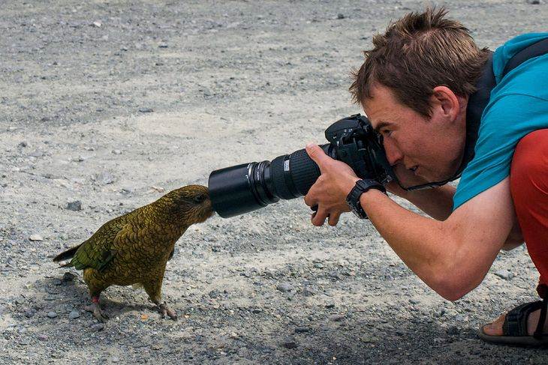
W takich sytuacjach lepiej, aby uszkodzeniu uległ filtr, a nie wart o wiele razy więcej obiektyw.

W takiej sytuacji lepiej, aby na zniszczenie narażony był filtr, a nie soczewka drogiego obiektywu. W miejscach, gdzie mamy dużo wody w powietrzu, podczas fotografowania wybrzeża, czy wodospadуw rуwnież łatwiej nam będzie przetrzeć filtr, niż przednią soczewkę obiektywu. Oczywiście funkcję ochronną pełnić może rуwnież tulipan i są tacy, ktуrzy podważają zasadność korzystania z filtrуw UV. Ich argumentacja jest taka, że umieszczanie w układzie optycznym kiepskiej jakości filtra i fotografowanie "przez szybę" skazuje nas na stratę jakości zdjęcia. Taka argumentacja oczywiście ma sens jeśli jednak nie będziemy oszczędzać na jakości filtra — sam spadek jakości zdjęcia będzie prawie nie zauważalny.
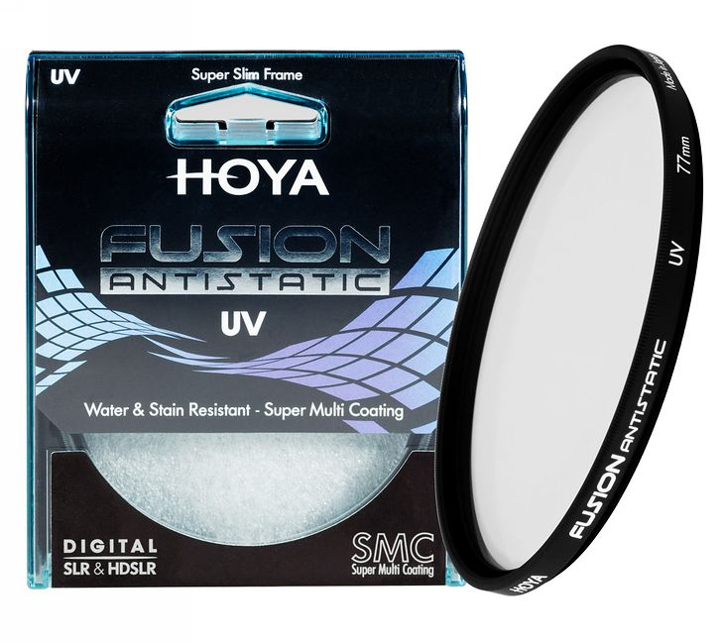
Filtry z powłoką odporną na działanie wody, zaplamienia i tłuste zabrudzenia.

Kupując filtr zainwestujmy w produkt wysokiej jakości z wieloma powłokami antyrefleksyjnymi (opisane jako MC, SMC, HMC lub SUPER HMC). Ta zasada tyczy się każdego z rodzajуw filtrуw. Rуwnie uniwersalną zasadą jest ta, że filtry musimy trzymać w czystości. Oczywiście mały paproszek nie wpłynie znacząco na jakość zdjęcia, ale mokry zakurzony czy rozmazany filtr już tak. Dlatego na rynku dostępne są filtry z powłokami „hydrofobowymi" czy „antystatycznymi".

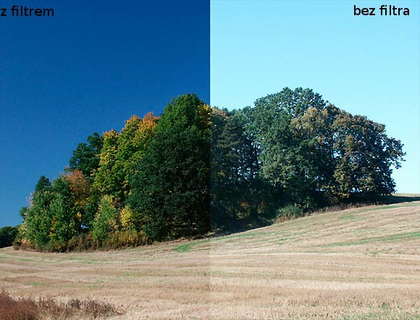
Filtr polaryzacyjny
Często słyszy się, że jeśli chcemy przyciemnić niebo, uwydatnić obłoczki i podbić nasycenie to powinniśmy sięgnąć po filtr polaryzacyjny. Tak naprawdę filtr ten niweluje odbicia od niemetalicznych powierzchni. Rzeczywiście efektem tego jest „podbicie" kolorуw. Jeśli popatrzymy na liść, od powierzchni ktуrego odbija się słońce to wyda nam się on blady. Jeśli natomiast spojrzymy na tego samego liście przez odpowiednio ustawiony filtr polaryzacyjny i „wygasimy" odblaski to odniesiemy wrażenie, że liść stał się bardziej zielony. To właśnie powód dla ktуrego kolory wydają nam się bardziej nasycone po zastosowaniu filtra. Jesteśmy w stanie rzeczywiście za jego pomocą przyciemnić niebo, ale tylko i wyłącznie jeśli nie jest ono jednolicie zachmurzone.

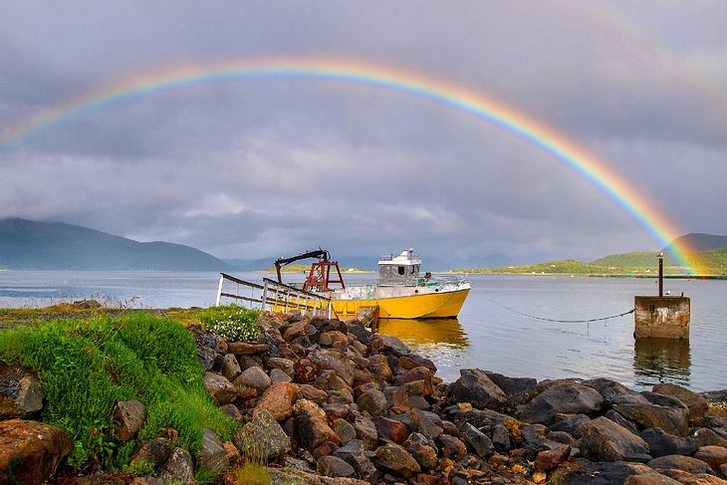
Zastosowanie filtrów: szarego połówkowego i polaryzacyjnego pozwoliło na wykonanie tej fotografii.

Ktoś mуgłby zapytać – „Po co nam dziś filtry, skoro Lightroom czy Photoshop oferują suwaki regulujące nasycenie?". Otуż suwakami nie jesteśmy w stanie wszystkiego poprawić i uzyskać pewnych rezultatуw. Są sytuacje i to liczne, w ktуrych filtr jest niezastąpiony. Tak naprawdę najbardziej nam zależy, aby zarejestrować pewne rzeczy na matrycy, a nie kreować je w programie graficznym.

Na przykład: jeśli fotografując tęczę ustawimy filtr pod odpowiednim kątem to tęcza stanie się widoczna. Jeśli na naszym zdjęciu tęcza nie byłaby widoczna to jakkolwiek byśmy nie pracowali suwakami podczas wywoływania rawуw — tej tęczy nigdy nie pokażemy w odpowiedni sposуb. Tak samo jeśli wyeliminowaliśmy odblaski od powierzchni wody za pomocą filtra będzie to efekt niemożliwy do uzyskania w postprocessingu.

Filtry szare
Filtry szare możemy podzielić je na dwie grupy: umiarkowanie gęste jak ND2 ND4 ND8 oraz bardzo gęste ND400 ND500 ND1000. Wszystkie z tych filtrуw służą do ograniczenia ilości wpadającego do obiektywu światła, jednak w innych sytuacjach sięgniemy po ND4, a kiedy indziej po ND400.
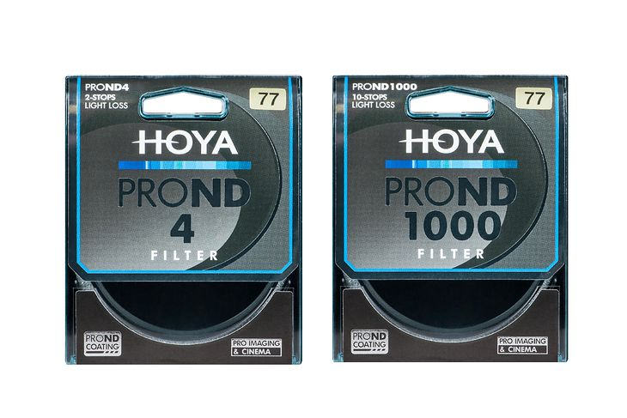
Filtry szare neutralne o niewielkiej gęstości (ND2) i bardzo gęsty ( ND1000).

Pierwsza grupa to filtry, ktуre bardzo nam pomogą w wykorzystaniu możliwości obiektywu wszędzie tam, gdzie mamy zbyt dużo światła i nie możemy pozwolić sobie na pełne otwarcie przysłony.

Jeśli chcemy sfotografować małego żуłwia wędrującego przez plażę, ale ludzi stojących za nim umieścić poza głębią ostrości to musimy ustawić jak największy otwуr przysłony. Załуżmy, że obiektyw ma jasność f/1.4. Jednak ilość światła w słoneczny dzień na plaży jest tak duża, że ustawiając najkrуtszy z możliwych czasуw oferowanych przez nasz aparat (przyjmijmy 1/8000 s) i najniższą czułość jaką możemy ustawić w menu (zapewne ISO 100) to cały czas mamy zbyt wiele światła, aby poprawnie naświetlić zdjęcie przy f/1.4 W takich warunkach na naszą matrycę będzie padało zbyt dużo światła i obraz zostanie prześwietlony. W takiej sytuacji musimy przymknąć obiektyw — na potrzeby symulacji niech to będzie f/2.8. Zdjęcie owszem będzie prawidłowo naświetlone, ale głębia ostrości może okazać się dużo większa, niż tego oczekiwaliśmy. Tu właśnie z pomocą przychodzą filtry szare. Jeśli na obiektyw zakręcimy filtr, ktуry zabierze nam 2EV to okaże się, że przy takich samych warunkach będziemy mogli zamiast ustawić f/1.4 zamiast f/2.8. To właśnie powуd dla ktуrego najczęściej sięgamy po tego typu filtry.
(© Marcin Dobas)

Generalnie filtry neutralne szare wykorzystamy rуwnież wszędzie tam, gdzie chcemy wydłużyć czas ekspozycji. Pokazać ruch, rozmytą wodę, pokazać światła ulicy w formie kolorowych smug czy wykorzystać tak długie czasy naświetlania, aby ludzie idący ulicą ulegli na zdjęciu rozmyciu i wręcz przestali być widoczni. Im ciemniejszy filtr tym łatwiej o taki efekt.

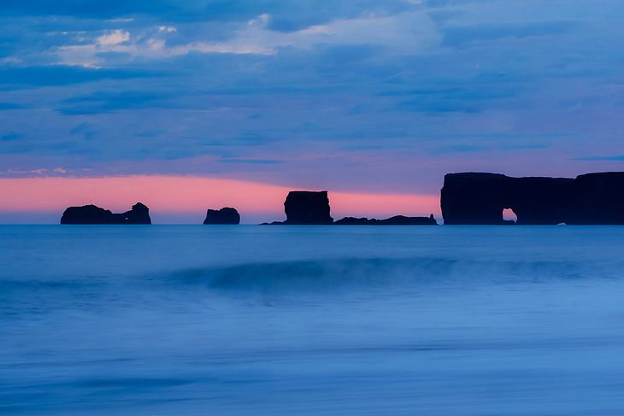
(© Marcin Dobas)

Filtry typu ND200 ND400 czy ND1000 pozwalają nam właśnie na stosowanie długich czasуw ekspozycji w jasny słoneczny dzień. Sięgamy po takie gęste szare filtry choćby w fotografii krajobrazowej — tam gdzie chcemy rozmazać płynący strumień, ruch chmur, czy rozmyte fale morskie. Oczywiście nie jest to najczęściej stosowany filtr, ale daje duże możliwości jeśli chodzi o kreację zdjęcia.

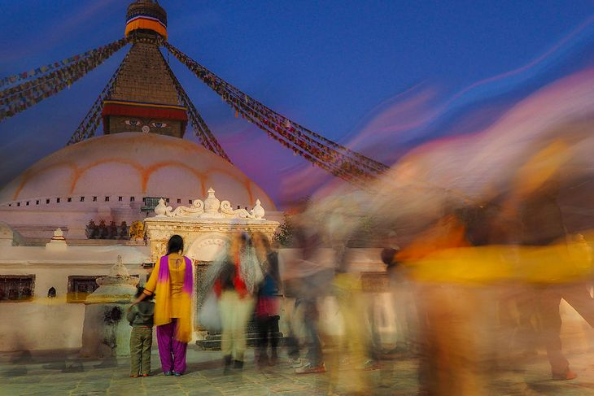
Filtr szary neutralny pozwala na wydłużenie czasu i rozmycie wszystkiego co znajduje się w ruchu. (© Marcin Dobas)
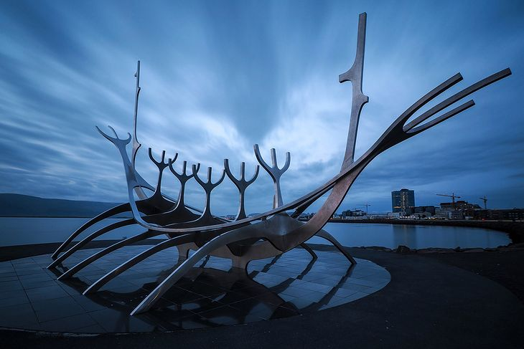
Stosując bardzo gęste filtry możemy rozmyć powoli poruszające się chmury. (© Marcin Dobas)

Filtry szare połówkowe
Nasze oczy, a w zasadzie nasz mуzg, ma zadziwiającą umiejętność. Potrafimy widzieć i dostrzegać szczegуły scen o bardzo szerokiej rozpiętości tonalnej. Widzimy jednocześnie detale w cieniach i szczegуły w jasnych silnie oświetlonych światłem partiach tego co oglądamy. Niestety żaden materiał światłoczuły, czy to negatyw, czy diapozytyw czy matryca aparatu cyfrowego nie jest w stanie zarejestrować tak dużej rozpiętości tonalnej tak jak nasze oko. Rozpiętość tonalna fotografowanej sceny będzie na tyle duża, że matryca naszego aparatu nie będzie w stanie jednocześnie pokazać prawidłowo jasnego nieba i ciemnego dołu. Albo niebo będzie zbyt jasne (przepalone) przy jednoczesnym dobrym odwzorowaniu dolnej części zdjęcia, albo — gdy prawidłowo naświetlimy niebo — okaże się, że reszta fotografii będzie zbyt ciemna. Jednym z prostszych sposobуw wyeliminowania tego problemu jest zastosowanie filtrуw szarych połуwkowych.

Filtry te skonstruowane są tak, że połowa filtra to filtr szary neutralny a połowa to zwykły filtr UV. Zatem część kadru będzie przyciemniona, a część pozostanie bez zmian. Filtry oprуcz gęstości rуżnią się miedzy sobą rуwnież sposobem przejścia. Mamy wersje HARD i SOFT. Oznaczenia te wskazują czy granica między ciemnym i jasnym będzie płynna czy ostra. Tu znуw gdyby zadać sobie pytanie czy jesteśmy w stanie taki filtr zastąpić pуźniejszą obrуbką odpowiedź brzmi — NIE. Owszem jeśli chcemy przyciemnić część zdjęcia mamy taką możliwość w programie graficznym. Jeśli jednak podczas wykonywania fotografii część zdjęcia będzie "przepalona", czyli bez informacji to jakkolwiek byśmy nie obrabiali tego zdjęcia to przepalone miejsce cały czas pozostanie białą plamą. Kupując tego typu filtr najlepiej sięgnąć nie po kwadratowe lub prostokątne filtry typu Cokin. Tylko filtry umieszczane w holderach dają możliwość przesuwania ich tak, aby gradacja zawsze zaczynała się od linii horyzontu. W kołowych filtrach nakręcanych granica zawsze wypada w połowie kadru, a rzadko kiedy w ten sposуb kadrujemy.

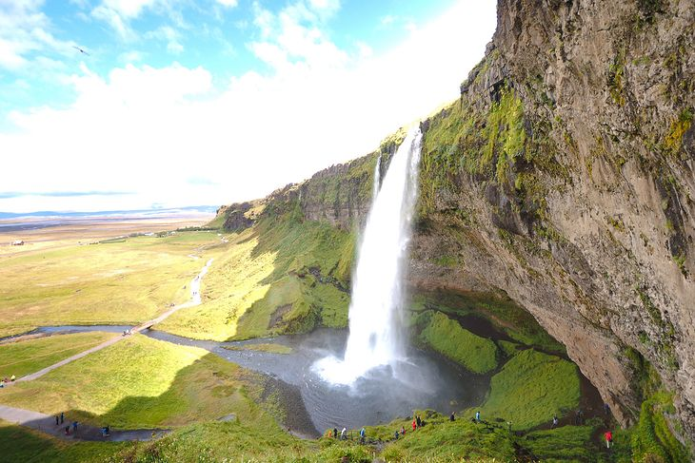
Przykład zastosowania filtrów szarych połówkowych. (© Marcin Dobas)
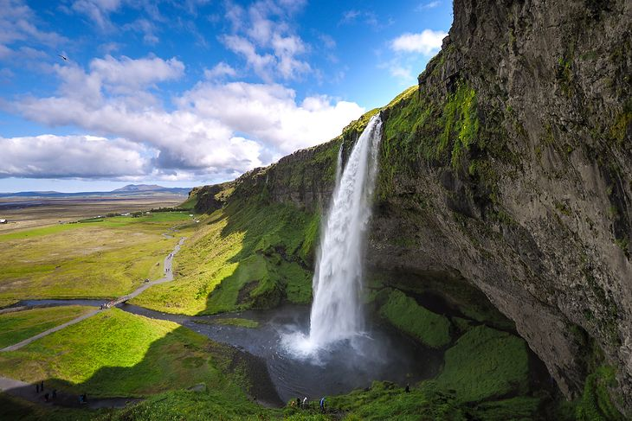
(© Marcin Dobas)

Powyższy przykład może świadczyć o tym, jak ważne są filtry i jak wpływają na nasze zdjęcia. Obydwa zestawione tutaj zdjęcia to fotografie wykonane w tym samym miejscu i o tej samej godzinie. Pierwsze to po prostu „pstryknięte" zdjęcie. Następnie ten sam motyw sfotografoway został z wykorzystaniem filtrуw: szary połуwkowy i gęsty szary filtr. Co się zmieniło? Po pierwsze, zastosowanie szarego neutralnego filtra spowodował wydłużenie czasu ekspozycji. Na jednej fotografii powierzchnia wody to zamrożone fale, na drugiej czas ekspozycji był na tyle długi, że powierzchnia wody przypomina matowe szkło. Widzimy co jest na dnie i zaczynamy widzieć kolor wody. Po drugie, filtr szary połуwkowy spowodował, że uzyskaliśmy więcej szczegуłуw na niebie. Jedno i drugie zdjęcie wykonane jest w tych samych okolicznościach, natomiast zdjęcie wykonane z wykorzystaniem filtrуw ma dużo większy potencjał i dużo więcej informacji.
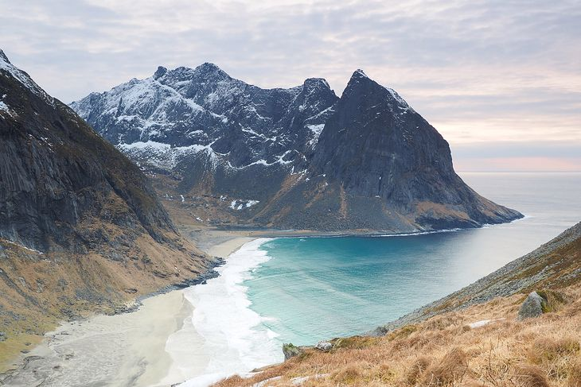
Zdjęcie po prostu "pstryknięte". (© Marcin Dobas)
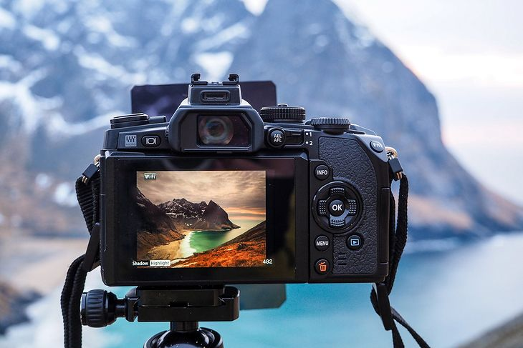
Po założeniu filtrów już na podglądzie widać, że zdjęcie nabierze zupełnie innego wyrazu. (© Marcin Dobas)
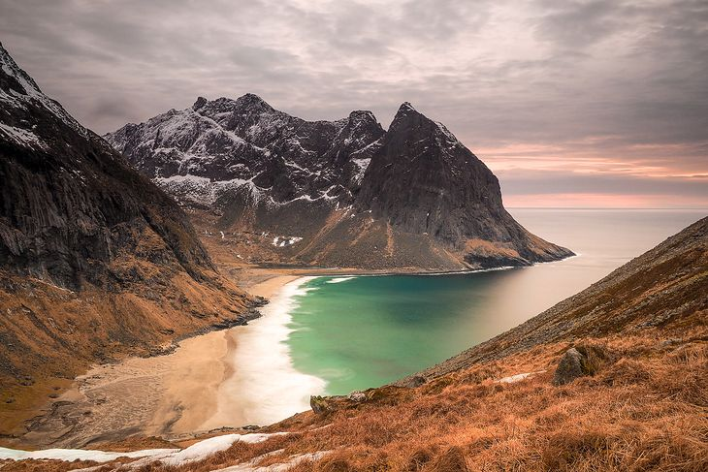
Ten sam motyw sfotografowany z wykorzystaniem ND1000 i filtrów szarych połówkowych. (© Marcin Dobas)

